**2025 Centres étrangers Jour 1 Correction ©** [**https://www.labolycee.org**](https://www.labolycee.org)

**Spécialité physique-chimie**

**EXERCICE 3 : LA FACE CACHÉE DE LA LUNE (5 points)**

Terre

Lune





T

L

*d*T-L



1. **La Lune sous tous les angles**
2. **Schématiser, sans souci d’échelle, la Terre et la Lune. Placer le repère de Frenet centré sur la Lune**  **et représenter la force à laquelle est soumise la Lune.**

La Lune est soumise à la force d’attraction gravitationnelle exercée par la Terre .

*Remarque : énoncé « la Lune est modélisée par un point matériel », donc ne pas tenir compte du rayon de la Lune qui d’ailleurs n’apparaît pas en Q3. donc dT-L = distance centre à centre.*

* 1. **Donner dans le repère de Frenet, l’expression vectorielle de la force à laquelle est soumise la Lune.**

.

* 1. **Déduire de la seconde loi de Newton appliquée à la Lune, l’expression de la période de révolution de la Lune autour de la Terre :**

Système {Lune} de masse *M*L et de centre L.

Référentiel géocentrique supposé galiléen.

Repère de Frenet ****.

La Lune n’est soumise qu’à la force gravitationnelle exercée par la Terre :



Deuxième loi de Newton appliquée à la Lune : 

Soit :  ⇔ 

Dans le repère de Frenet le vecteur accélération de la Lune s’écrit :  .

Le vecteur accélération de la Lune s’écrit aussi : 

Par identification entre les deux expressions du vecteur accélération, on obtient :



Comme  alors *v*L = Cte ; le mouvement de la Lune est uniforme.

La valeur de la vitesse est :  ⇔  soit 

La Lune parcourt un cercle de périmètre 2p*d*T-L pendant la durée *T* à la vitesse *v*L soit :

 avec *T* la période de révolution de la Lune.

Ainsi : .

En élevant au carré :  ⇔ 

Soit finalement : 

* 1. **Calculer la valeur de la période de révolution *T* de la Lune autour de la Terre. Sachant que la Lune tourne sur elle-même en environ 28 jours, expliquer pourquoi on ne voit qu’une seule face de la Lune.**

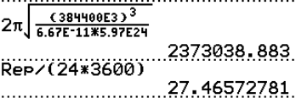En convertissant la distance Terre-Lune en mètres :

 s = **2,37×106 s = 27,5 j ≈ 28 j.**

La période de révolution de la Lune étant égale à sa période de rotation propre, la Lune montre toujours la même face à la Terre (rotation synchrone).

1. **Comment bien communiquer ?**
   1. **Déterminer les longueurs d’onde associées à ces signaux électromagnétiques. En déduire le domaine spectral auxquelles ils appartiennent.**

On a : *c* = l × *f* soit .

Pour *f* = 300 MHz = 300×106 Hz (Hz = s–1) = 1,00 m.

Pour *f* = 3000 MHz = 3000×106 Hz , = 1,00×10–1 m.

Les longueurs d’ondes sont comprises entre 10,0 cm et 1,00 m : il s’agit donc de **micro-ondes**.

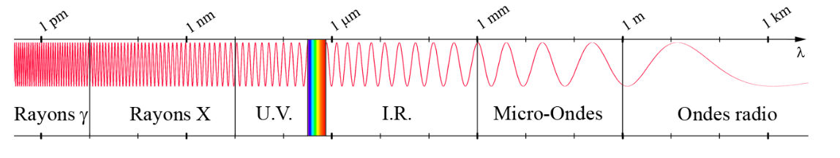

* 1. **Estimer la durée nécessaire pour que l’information émise depuis la station terrienne parvienne à Chang’e 6. Commenter.**

Le trajet de l’information est : Terre → Queqiao → Chang’e 6.

La durée nécessaire est donc : Δ*t* = Δ*tT-Q* + Δ*tQ-C*

 soit 

= **1,72 s.**

L’information émise depuis la station terrienne ne parvient pas à Chang’e 6 en temps réel mais le décalage temporel est relativement court.

**3. L’exploration lunaire**

**Le radon  est un gaz rare inerte issu de la désintégration radioactive de l’uranium  via le radium  dans le sous-sol lunaire.**

**Données :**

**- Demi-vies :**

* + **4,5 milliards d’années pour 238U ;**
  + **1 600 ans pour 226Ra ;**
  + **4 jours pour 222Rn.**
  1. **Écrire l’équation de désintégration nucléaire pour passer du radium 226 au radon 222. En déduire le type de radioactivité.**

 🡪  + 

En appliquant les lois de conservation de Soddy,

* conservation du nombre de nucléons : 226 = 222 + A donc A = 4,
* conservation du nombre de charge : 88 = 86 + Z donc Z = 2.

Le noyau  est donc un noyau d’hélium , il s’agit d’une radioactivité α.

 🡪  + 

**Le radon 222 est le traceur idéal du dégazage lunaire car il est libéré du sous-sol lunaire et diffusé jusqu’à sa surface où il se désintègre.**

* 1. **Définir la demi-vie d’un noyau radioactif.**

La demi-vie est égale à la durée nécessaire pour que la moitié des noyaux initialement présents se soient désintégrés.

* 1. **Tracer l’allure de la courbe d’évolution de décroissance radioactive du radon 222,   
     *N* = f(*t*), d’un échantillon ayant une population initiale *N*0 de noyaux radioactifs. Représenter la demi-vie du radon 222 sur cette courbe.**

*N*(*t*)

N0

N0/2

N0/4

N0/8

*t*(j)

0 4 8 12 16

***t*1/2** 2*t*1/2 3*t*1/2 4*t*1/2

N0/16

*Remarque : Une autre réponse est possible, elle est fausse mais est en accord avec l’information donnée dans le sujet « Les mesures effectuées lors de la mission Chang’e 6 montrent une activité du radon constante. »*

* ainsi N(t) est une primitive de A(t), N(t) = –k.t*

*On détermine la constante grâce aux conditions initiales : à la date t = 0, N(t = 0) = N0 donc   
Cte = N0, ainsi N(t) = – k.t + N0.*

*N(t) est une fonction affine décroissante représentée par une droite.*

*N*

*N*0

*N*0/2

*t*1/2 = 4 jours *t*

*Avec cette version, il y a une incohérence évidente : le nombre de noyaux atteindra « rapidement » zéro et l’activité sera alors nulle.*

*En réalité si l’activité est constante c’est car le nombre de noyaux de radon ne varie pas sur la Lune. Il y a en permanence de nouveaux noyaux de radon formés par la désintégration du radium, ce qui compense la désintégration exponentielle de la population des noyaux de radon.*

* 1. **Justifier à l’aide des données fournies pour les différents noyaux radioactifs pourquoi le radon 222 est un traceur adapté à l’étude du dégazage lunaire sur une durée d’une semaine.**

La demi-vie du radon 222 (4 j) est courte par rapport à celles du radium 226 (1600 ans) et de l’uranium 283 (4,5 milliards d’années). Ce traceur est donc adapté à l’étude du dégazage lunaire sur une semaine, soit 7 j ce qui correspond à une durée environ égale à 2 demi-vies du radon.

Le radium et l’uranium ont des demi-vies bien trop grandes pour pouvoir observer des variations à l’échelle de la durée de la mission.

***Si vous avez repéré une erreur, merci de nous la signaler à*** [***labolycee@labolycee.org***](mailto:labolycee@labolycee.org)